附件：相关资料模板

法定代表人资格证明书

兹证明， 同志， （性别），现任我司 职务，为本公司的法定代表人，特此证明。

供应商法定代表人签字（盖章）：
公司名称（加盖公章）：
日期：

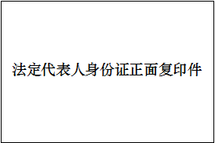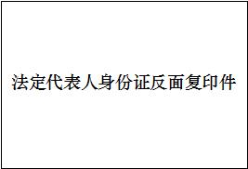

法定代表人授权委托书
本授权书声明：
注册于 （公司地址） （公司名称）的 （法定代表人姓名、职务）代表本公司授权 （被授权人的姓名、职务、联系方式）为本公司的合法代表，以本公司名义负责处理在南方医科大学第五附属医院市场化购电项目市场调研活动中的相关事宜。
本授权书在签字盖章后生效，特此声明。
供应商法定代表人签字（盖章）：
被授权人签字（盖章）：
公司名称（加盖公章）：
日期 ：
